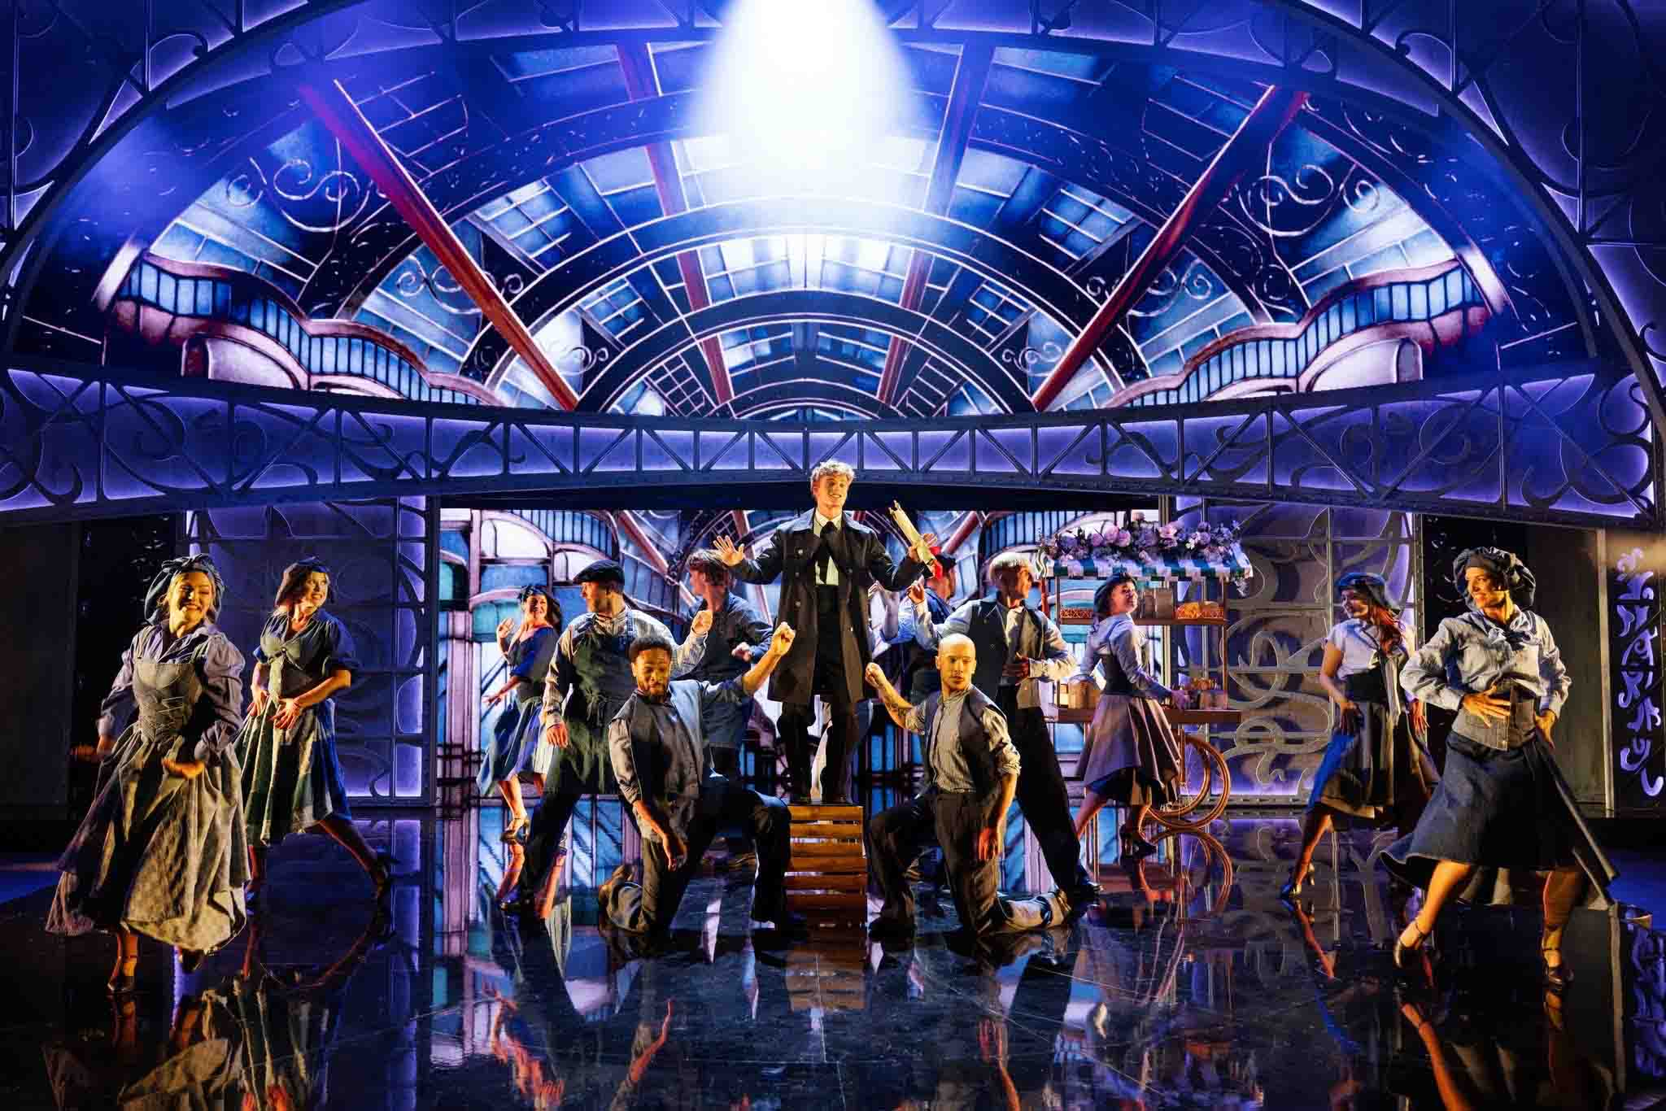
Eine Szene aus „Cinderella – Das Musical“ von Lion Musicals (Bildnachweis: Miklos Szabo, Foto mit freundlicher Genehmigung von Tone Art)

Tone Art setzt bei dänischen Theaterproduktionen auf Spectera von Sennheiser
Von „Moulin Rouge“ bis „Evita“: Wie Spectera das Setup von Tourneeproduktionen massiv vereinfacht – und ein anfangs skeptisches Team überzeugt hat

Wedemark, Oktober 2026 – In den vier Jahren seines Bestehens hat Tone Art bereits die Theaterproduktionen in Dänemark durch technische Expertise und modernstes Equipment zu prägen gewusst. Seit anderthalb Jahren arbeiten die Sounddesign- und Produktionsprofis mit dem Sennheiser Spectera Ecosystem, das dem Team einheitliche und flexible Setups ermöglicht, die auf Tourneeproduktionen nicht immer wieder neu konfiguriert werden müssen.

„Im Vergleich zu eher traditionellen Märkten können Produktionsfirmen in Dänemark bei Bühnenaufführungen technisch viel innovativer sein“, sagt Tim Høyer, Mitbegründer von Tone Art. „Wir mögen zwar kürzere Laufzeiten und eine kleinere Wirtschaft haben, aber wir wollen trotzdem große Shows realisieren. Anstatt uns also an ein ‚So haben wir das schon immer gemacht‘ zu klammern, entwickeln wir uns ständig weiter und versuchen, technische Grenzen zu verschieben und zu schauen, was passiert. Nur so können wir weiter wachsen.“

Im Gespräch räumt Høyer ein, dass er Spectera gegenüber anfangs etwas skeptisch war: „Das wirkte wie Zauberei und war zu schön, um wahr zu sein. Natürlich wollten wir das System testen, aber wir hatten auch Bedenken, dass es noch Probleme haben könnte.“

Tim Høyer (links) und Jeppe Søndergaard von Tone Art | 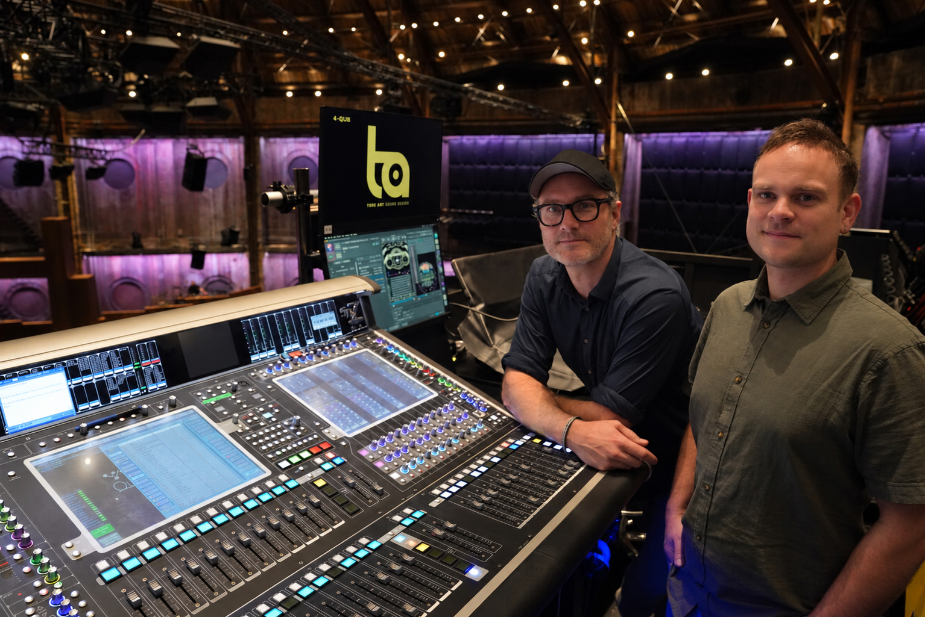

Zusammen mit Jonas Næsby, Manager Technical Application Engineering EMEA bei Sennheiser, testete Tone Art das Spectera Ecosystem bei einer „Moulin Rouge“-Produktion im Kopenhagener Opernhaus. „Wir hatten überhaupt keine Probleme“, erinnert sich Høyer. „Es hat von Anfang an einfach funktioniert, es war kaum zu glauben! Seitdem nutzen wir Spectera ständig.“

„Alle Probleme, die wir normalerweise bei so viel Funktechnik hatten, sei es im Opernhaus oder anderswo, waren einfach verschwunden. Und das war irgendwie beängstigend“, lacht Jeppe Søndergaard von Tone Art.

Høyer merkt an, dass seiner Erfahrung nach Schauspieler*innen öfter Bedenken haben, wenn sie neues Equipment, etwa einen neuen Bodypack oder ein neues Mikrofon, ausprobieren sollen. „Da Spectera nur einen Bodypack für Mikrofon und In-Ear benötigt, war das der einfachste Umstieg, den wir je hatten!“, sagt er. „Die Schauspieler*innen finden es auch toll, dass man die Lautstärke regeln, sperren und die Einstellungen über die Software ändern kann. Vieles passt einfach perfekt zu unserer Arbeitsweise. Seit anderthalb Jahren haben wir kein anderes System mehr benutzt – jedes Musical, etwa sieben insgesamt, lief über Spectera.“

Neben dem bidirektionalen Bodypack hat das Team die Platzersparnis im Rack als Pluspunkt empfunden. Noch wichtiger ist jedoch, dass sich der Workflow so leicht anpassen lässt. „Ganz gleich, ob wir acht oder 30 Bodypacks nutzen – unser System und unsere Infrastruktur bleiben gleich“, stellt Søndergaard fest. „Wir müssen nicht viele Änderungen vornehmen, denn schon bei unserem normalen Setup können wir zwei weitere Geräte unterbringen, und dann läuft bei uns alles auf einem Mac. Das ist so viel einfacher als früher, wo es einen großen Unterschied gemacht hätte, wenn wir von 20 In-Ear-Monitoren auf 24 hätten umsteigen müssen.“

„Ganz gleich, ob wir acht oder 30 Bodypacks nutzen – unser System und unsere Infrastruktur bleiben gleich“, stellt Søndergaard fest. | 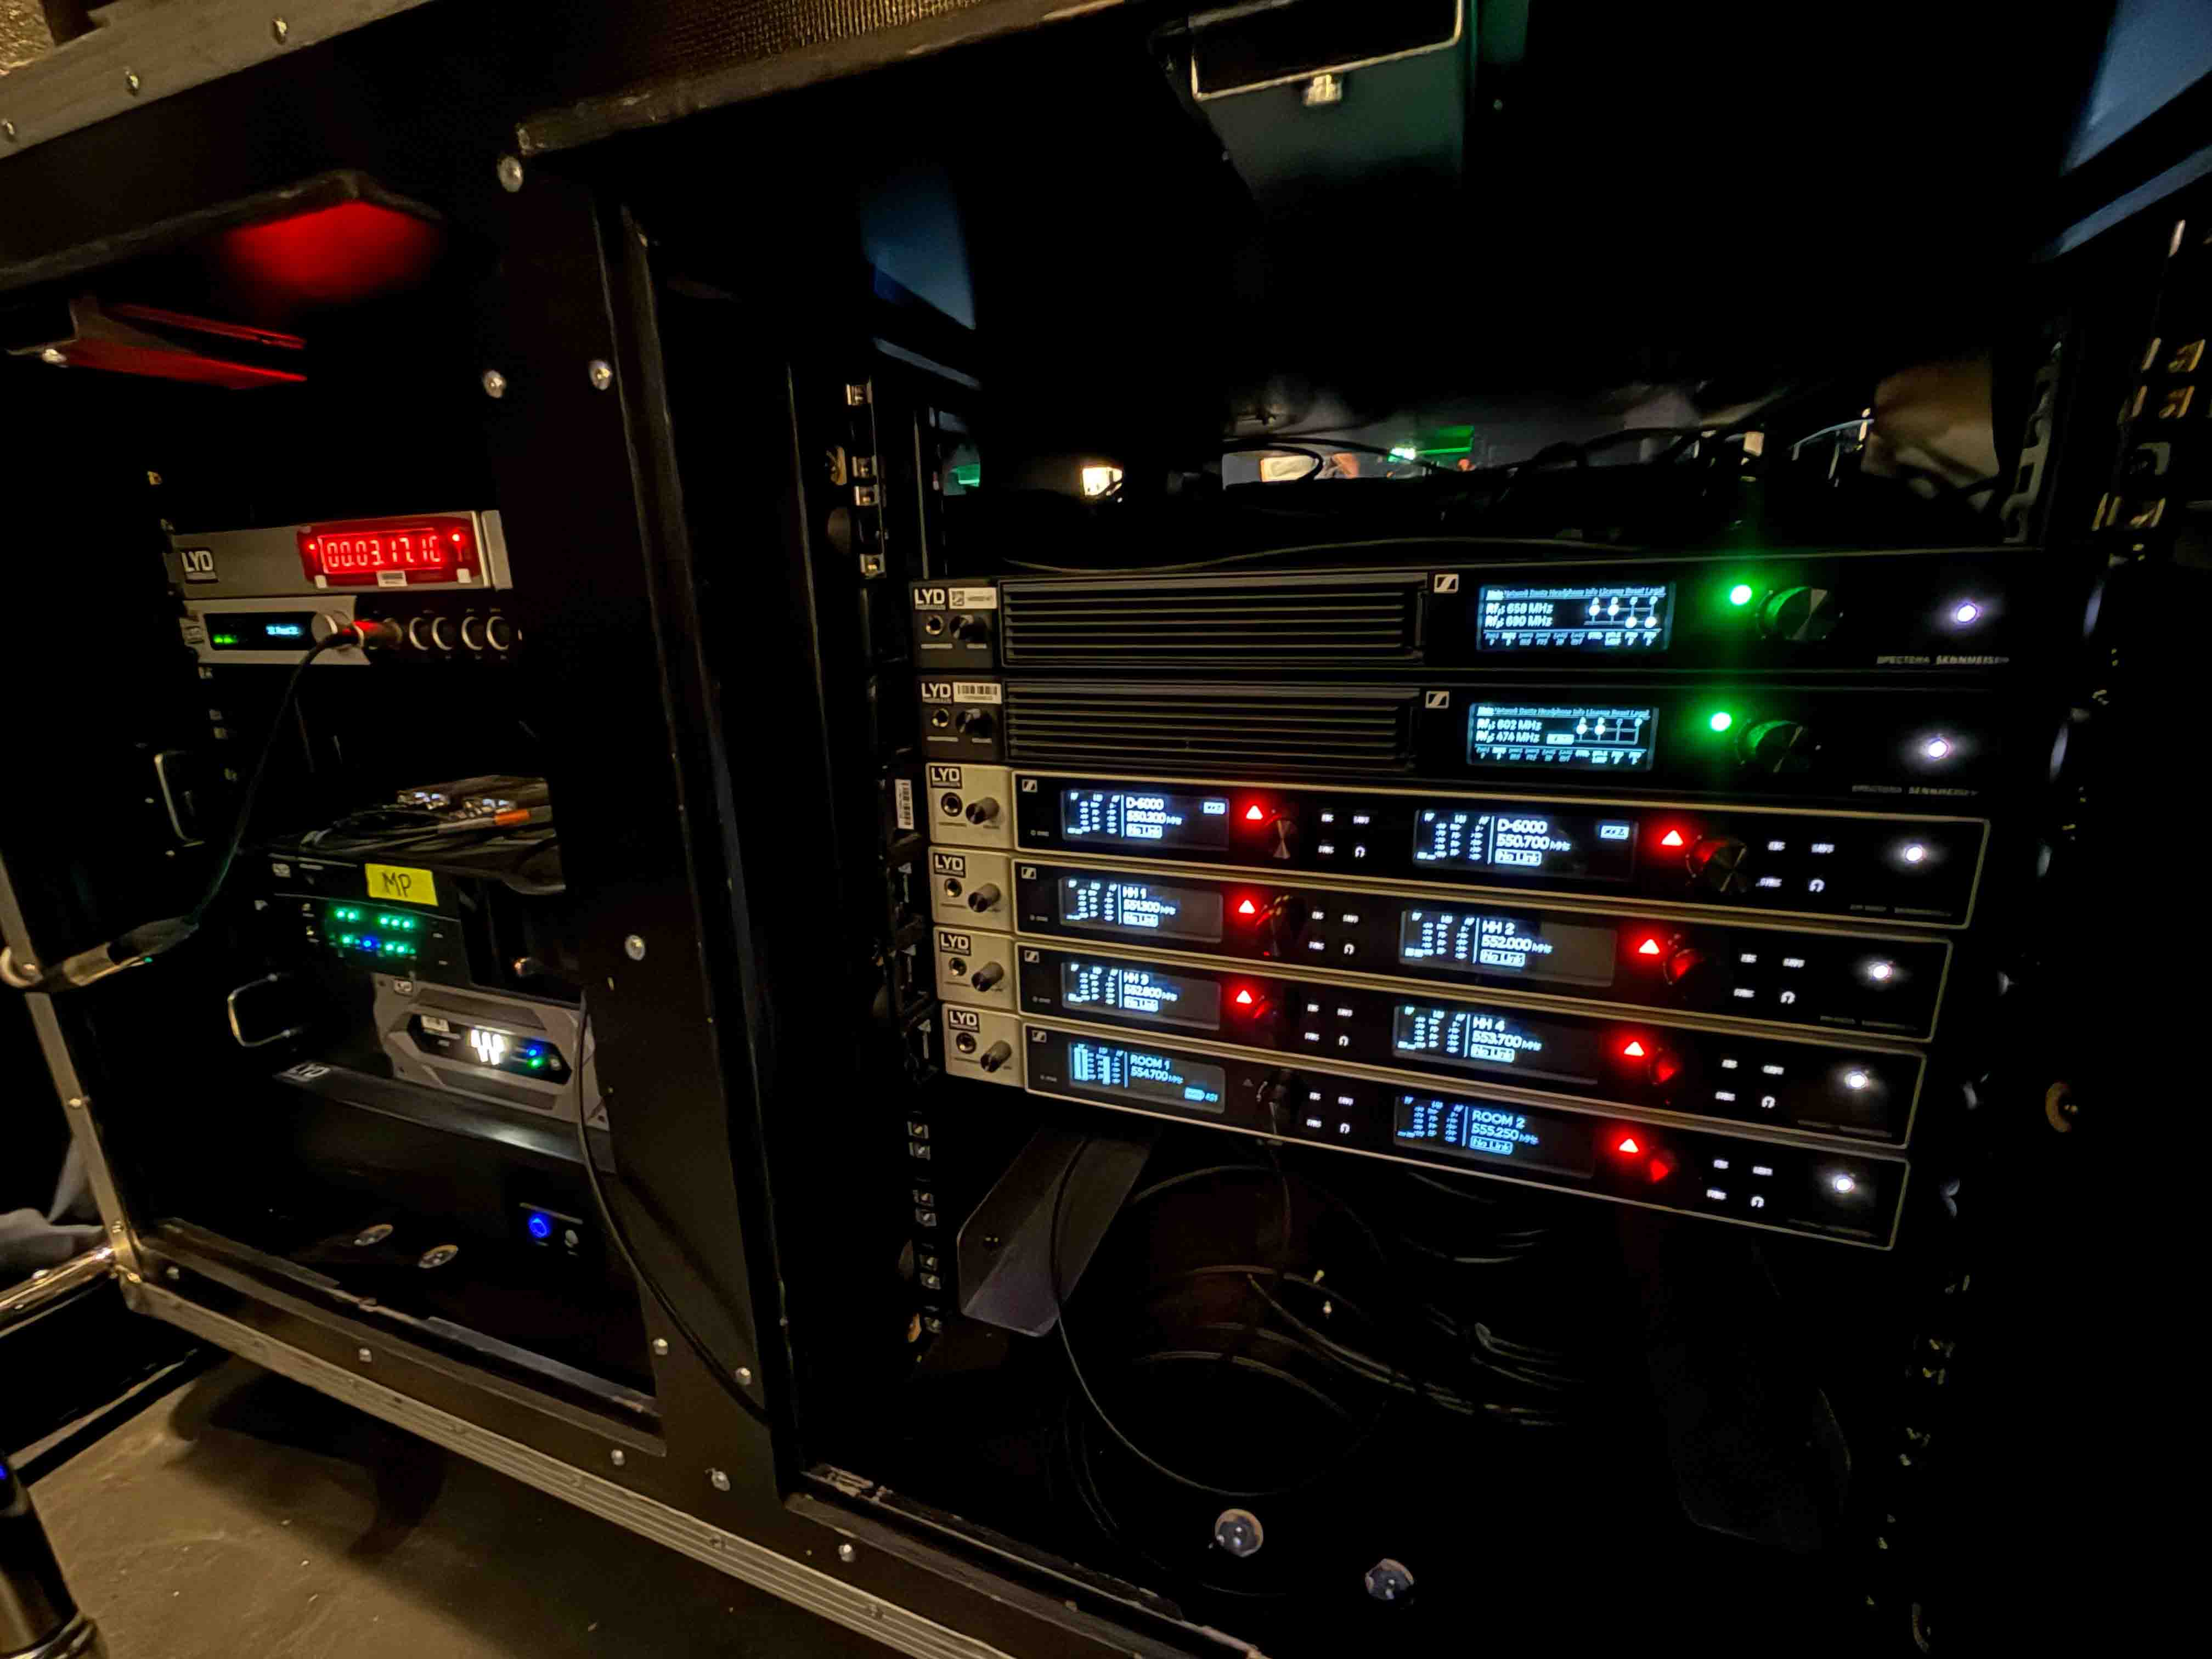

Das Unternehmen muss darüber hinaus EU-Vorschriften zum Stromverbrauch berücksichtigen. „Wir müssen darauf achten, den Energieverbrauch zu senken, und Spectera leistet dazu einen Beitrag“, sagt Høyer. „Und dann gibt es noch nette kleine Dinge wie die Netzwerkinfrastruktur: Man muss nicht mehr 40 IP-Adressen für In-Ear-Monitore und verschiedene Marken zuweisen, mit fünf Adressen sind wir gut versorgt. Solche kleinen Dinge machen das Leben leichter. Und dann klingt Spectera auch noch gut!“

Søndergaard ergänzt, dass es bei Spectera keine Klangverfärbungen gibt: „Es kommt genau so aus dem System, wie es klingen soll; man kann sich auf das verlassen, was man hört. Schließt man seinen Hörer an das Mischpult an, so hört man genau das gleiche wie die Schauspieler*innen auf der Bühne.“

Die Zeitersparnis ist beträchtlich: Allein für das Kennzeichnen, Scannen, Einrichten und Synchronisieren der Beltpacks spart die Crew etwa einen halben Tag. Mit der neuesten Version der Spectera WebUI-Software lassen sich Einstellungen zudem einfacher kopieren.

„Doch die größte Zeitersparnis haben wir bei Tourneeproduktionen“, sagt Søndergaard. „Wir öffnen einfach die Software, geben die Bereiche ein, die wir benötigen, und schon ist alles startklar. Jedes Mal, wenn eine Show weiterreist, sparen wir eine Menge Zeit – und auch eine Menge Kopfzerbrechen. Früher haben wir zunächst den Hauptdarsteller*innen die besten Frequenzen gegeben, dann kamen nach und nach alle anderen. Mit Spectera funktioniert es für alle Beteiligten gleich gut.“

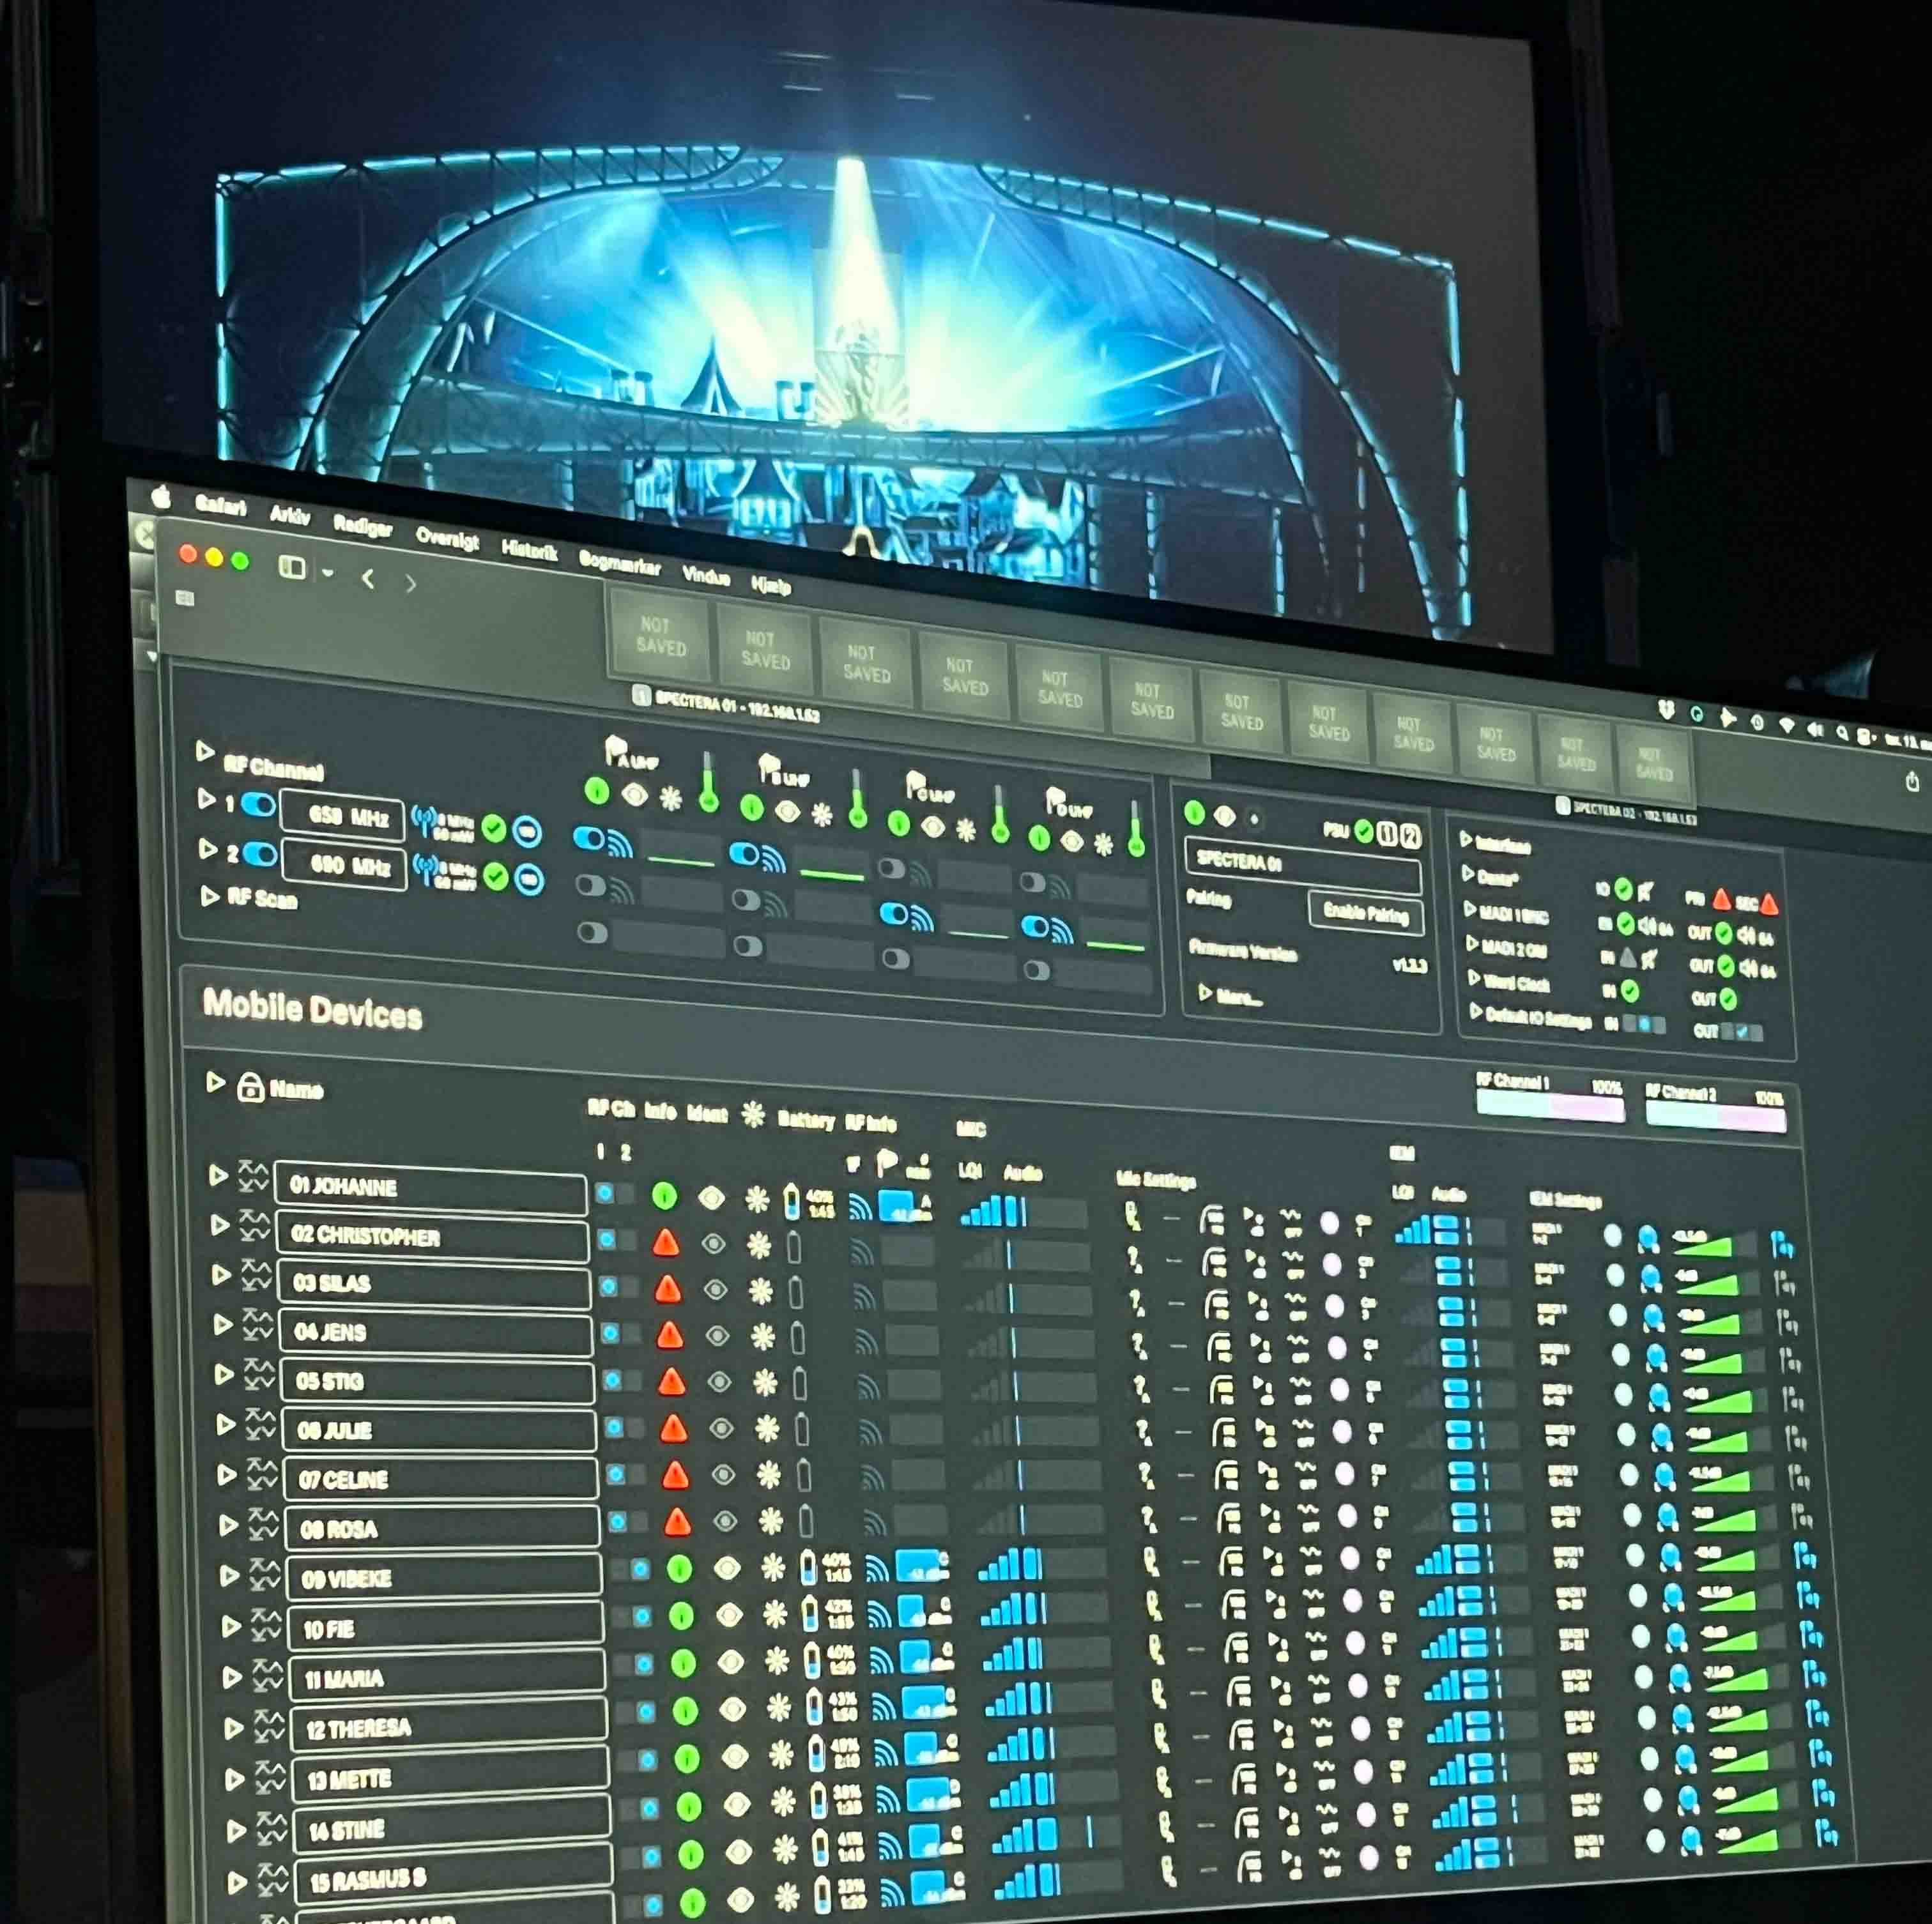 | Tone Art weiß die Zeitersparnis zu schätzen, die Spectera besonders bei Tourneeproduktionen ermöglicht

„Unsere steilste Lernkurve war, aufzuhören nach Fehlern zu suchen, und statttdessen einfach an das System zu glauben und darauf zu vertrauen, dass es funktioniert. Bei unserem alten System musste man an alles selbst denken. Bei Spectera hat man alles, was man braucht, direkt in der Software – und es ist unglaublich einfach.“

In diesem Herbst arbeitet Tone Art an einer Produktion, bei der hauseigene Drahtlossysteme genutzt werden können, aber noch weiteres Equipment dazu gemietet werden muss. Das Bühnenbild ist kompliziert: Der Raum reicht nicht für genügend Wedges, und in der Show wird nur gesungen. Bei bis zu 40 Darsteller*innen mit In-Ears erweist sich Spectera als besonders platz- und kostensparend.

„Mit Spectera kannst du ein Mikrofonsystem zu einem günstigeren Preis mieten und bekommst das In-Ear-Monitoring sozusagen gratis dazu – das ist ein No-Brainer“, sagt Høyer. „Ich glaube, es gibt kein vergleichbares System.“

Die Zusammenarbeit von Tone Art mit Sennheiser geht über die Technologie hinaus. „Wir haben einen wirklich guten Austausch mit Jonas“, sagt Søndergaard. „Ich habe das Gefühl, dass das Team von Sennheiser zuhört, wenn wir Feedback geben, was ich sehr schätze.“

Für Høyer fließt dieser Geist der Zusammenarbeit in eine größere Vision für die Arbeitsweise von Tone Art ein. „Viele Sounddesigner*innen und Unternehmen auf der ganzen Welt arbeiten allein und ziehen dann von Produktion zu Produktion Partner hinzu“, erklärt er. „Unser Traum ist es, ein Team aus Menschen mit unterschiedlichen Fähigkeiten und Erfahrungen aufzubauen, deren Ideen sich gegenseitig befruchten können. So könnten wir mit den Innovationen in anderen Branchen Schritt halten. Es fühlt sich manchmal so an, als würde sich der Theaterbereich etwas langsamer entwickeln als der Rest der Privatwirtschaft, und wir versuchen, das zu ändern.“

Bei diesem ehrgeizigen Ziel geht es auch darum, sich genauso gut um die Menschen hinter einer Produktion zu kümmern wie um die Produktion selbst. „Wenn man im Theaterbereich arbeitet, fühlt es sich manchmal wie ‚alles oder nichts‘ an. Die Produktion bestimmt dein Leben, und vielleicht siehst du deine Kinder anderthalb Monate nicht, weil du in den Proben steckst“, sagt Høyer. „Wir versuchen, einen Raum zu schaffen, der es Menschen ermöglicht, auch mal einen Tag frei zu nehmen. Sie werden dann von jemandem vertreten, der oder die genau weiß, was zu tun ist, weil wir bestimmte Standards für Aufbau und Programmierung festgelegt haben. Arbeit sollte sich nicht wie eine Frage von Leben und Tod anfühlen.“

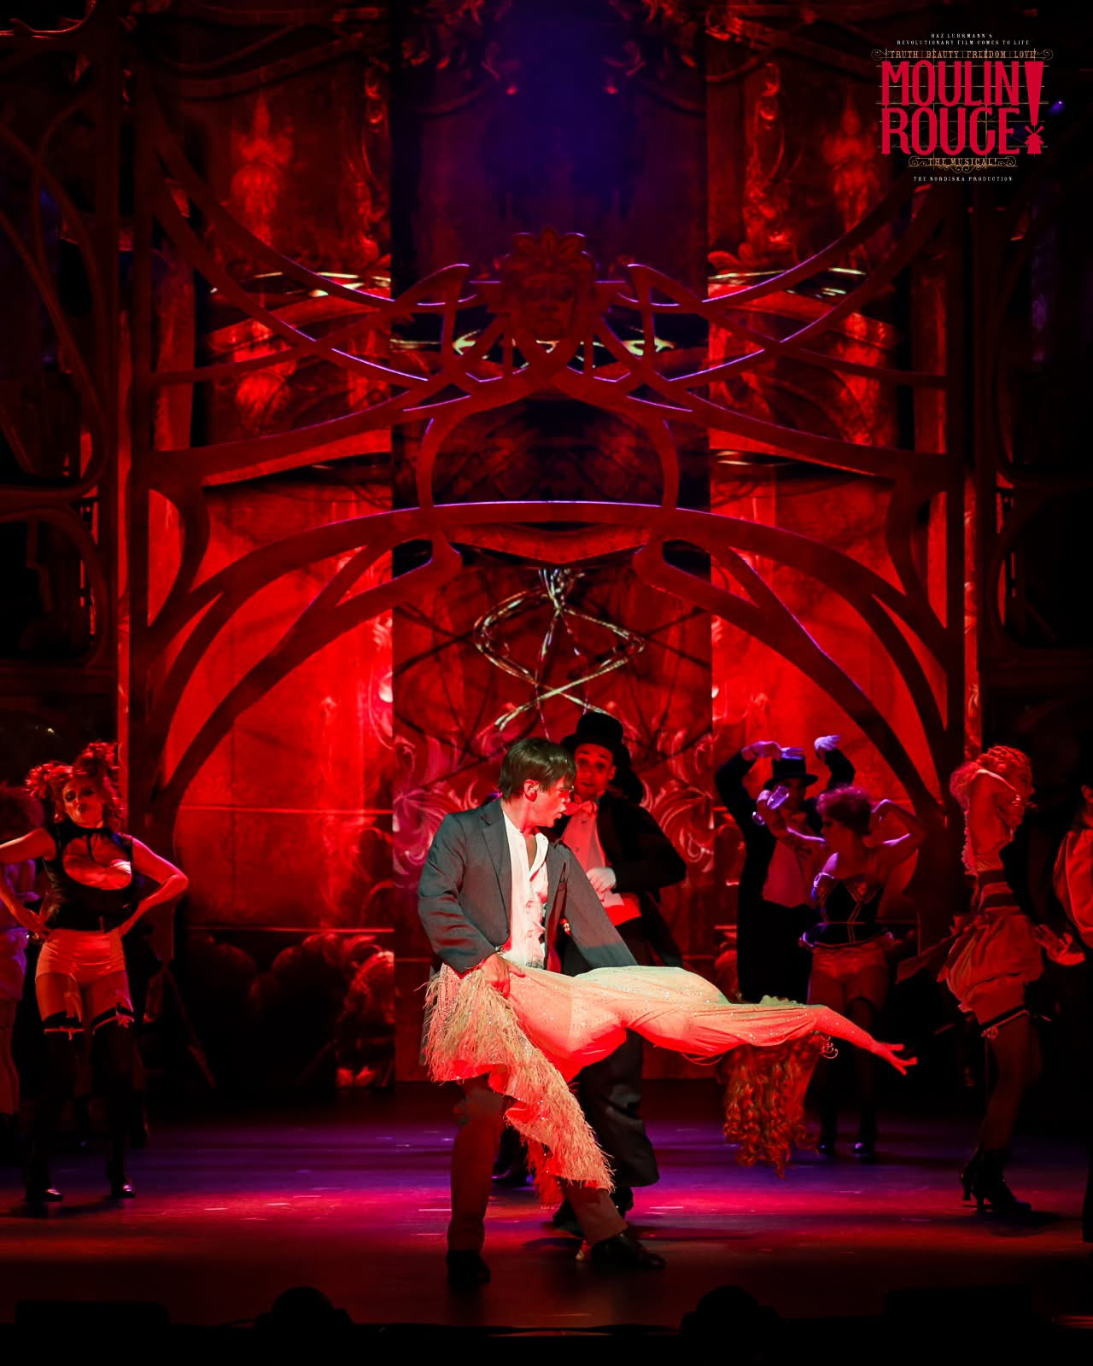 | Tone Art zeichnete für das Sounddesign von „Moulin Rouge“ am Königlichen Opernhaus in Kopenhagen verantwortlich (Bildnachweis: Miklos Szabo, Foto mit freundlicher Genehmigung von Tone Art)

Spectera ist nun seit anderthalb Jahren das bevorzugte Drahtlossystem für alle von Tone Art betreuten Musicals – von „Moulin Rouge“ am Königlichen Opernhaus in Kopenhagen bis hin zu „De Vilde Kaniner“ im Østre Gasværk. 2026 wird das Breitband-Ecosystem noch bei „Tina – Das Musical“ von Lion Entertainment und in einer Inszenierung von „Evita“ am Königlich-Dänischen Theater zum Einsatz kommen.

Tone Art ist ein Unternehmen, das kontinuierlich die Grenzen des technisch Möglichen verschieben will, und so bedeutet Spectera nicht einfach nur ein weiteres Drahtlossystem, sondern hilft dem Unternehmen, eine Geschäftsphilosophie zu verwirklichen, bei der die Produktion genau so wichtig ist wie die Menschen dahinter.

Die hochauflösenden Bilder zu dieser Pressemitteilung können hier heruntergeladen werden.

Über die Marke Sennheiser
Wir leben Audio. Wir atmen Audio. Immer und jederzeit. Diese Leidenschaft begleitet uns von den größten Bühnen der Welt bis in die leisesten Hörräume – hier überzeugt Sennheiser mit Klang, den man nicht nur hören, sondern auch fühlen kann. Seit 1945 steht die Marke für die Zukunft der Audiowelt und dafür, Menschen weltweit einzigartige Sound-Erlebnisse zu ermöglichen. Während professionelle Audiolösungen wie Mikrofone, Meeting-Lösungen, Streaming-Technologien, professionelle Kopfhörer sowie drahtlose Mikrofon- und Monitorsysteme zum Geschäft der Sennheiser electronic SE & Co. KG gehören, wird das Geschäft mit Consumer-Produkten wie Kopfhörern, Soundbars und sprachoptimierten Hearables von der Sonova Holding AG unter der Lizenz der Marke Sennheiser betrieben.

www.sennheiser.com
www.sennheiser-hearing.com

Pressekontakte DACH
Stephanie Schmidt Lena Gensch
+49 5130 6001275 +49 40 67944683
stephanie.schmidt@sennheiser.com l.gensch@faktor3.de

